Как добраться до гостиницы МГУ
(1) Приехать в город Москву и доехать до станции метро Университет, выйти в город по эскалатору из выхода, который находится в торце станции (а не в центре) и который ближе к последнему вагону поезда, следующего из центра столицы;
(2) Перейти на противоположную сторону Ломоносовского проспекта по переходу, расположенному в тридцати шагах правее выхода из метро;
(2) Сесть на автобусы 661 или 119 и доехать на них до главного здания (ГЗ), также можно пройти пешком (около 20 минут), как показано на карте снизу;
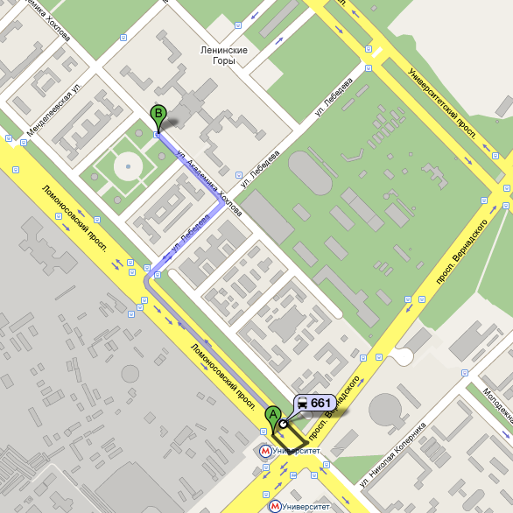
(3) Зарегистрироваться (в рабочее время) с помощью паспорта в бюро пропусков. Чтобы туда попасть, нужно подняться по маршевой лестнице ГЗ, войти в левую дверь и повернуть налево к бюро пропусков;
(4) Пройти через пункт охраны и металлодетектор в Главное Здание МГУ и далее проследовать в зону "Б", как показано на карте внизу:

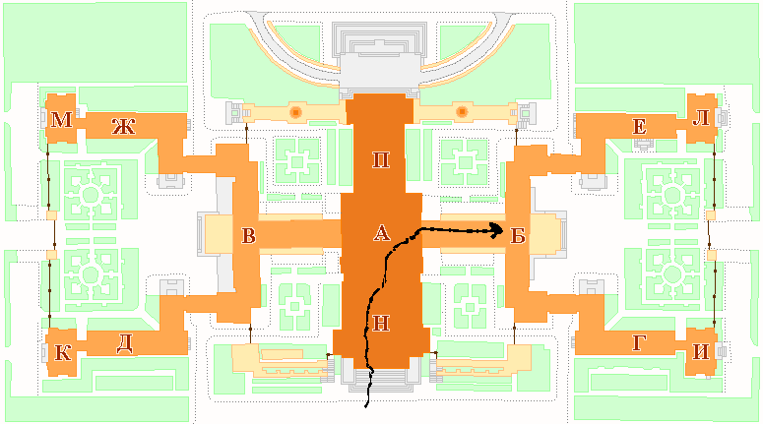
(5) В зоне Б нужно спуститься по лестнице на 1 этаж, повернуть налево по коридор в управление общежитиями и зарегистрироваться в гостинице МГУ, обратившись в комнату 5 (в рабочее время).
(6) В нерабочее время или воскресные и праздничные дни регистрация производится в комнате 1 зоны Б, куда следует направиться сразу же через проходную зоны Б по спискам, заранее переданные в службу охраны.

